BLAST GBSSI

# NCBI

## Nucleotid BLAST

Usando GBSSI_cDNA.fa:

# Phytozome

Se seleccionan todas las especies disponibles:

# UniProt

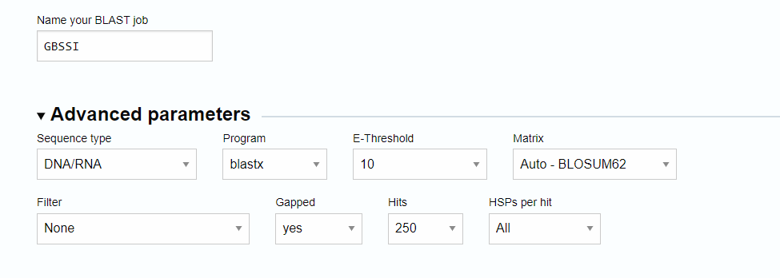

Ejecución del programa:

Para usar el programa es necesario instalar la VM de Linux de Windows. Si no lo tiene instalado puede hacer usando el siguiente comando en el CMD o PowerShell:

wsl --install

Después de finalizada la instalación de WSL, reiniciar el equipo.

Requerimiento 1, carga de archivos a formato FASTA:

Para esto es necesario abrir

Mview -in blast -out fasta [archive_a_transformar.nofasta] > ./fasta_files/[nombre_del_archivo.fa]